Технологии программирования
Лабораторная работа №1
“Работа с Git”

Группа: БИВТ-25-4-7
ФИО: Корнеев Виктор Константинович

Цель работы – научиться пользоваться основными командами Git

Инициализация репозитория
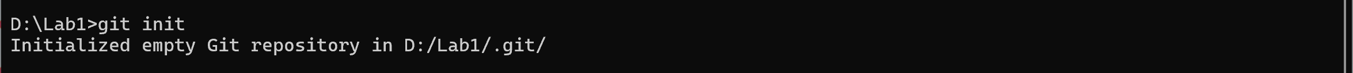
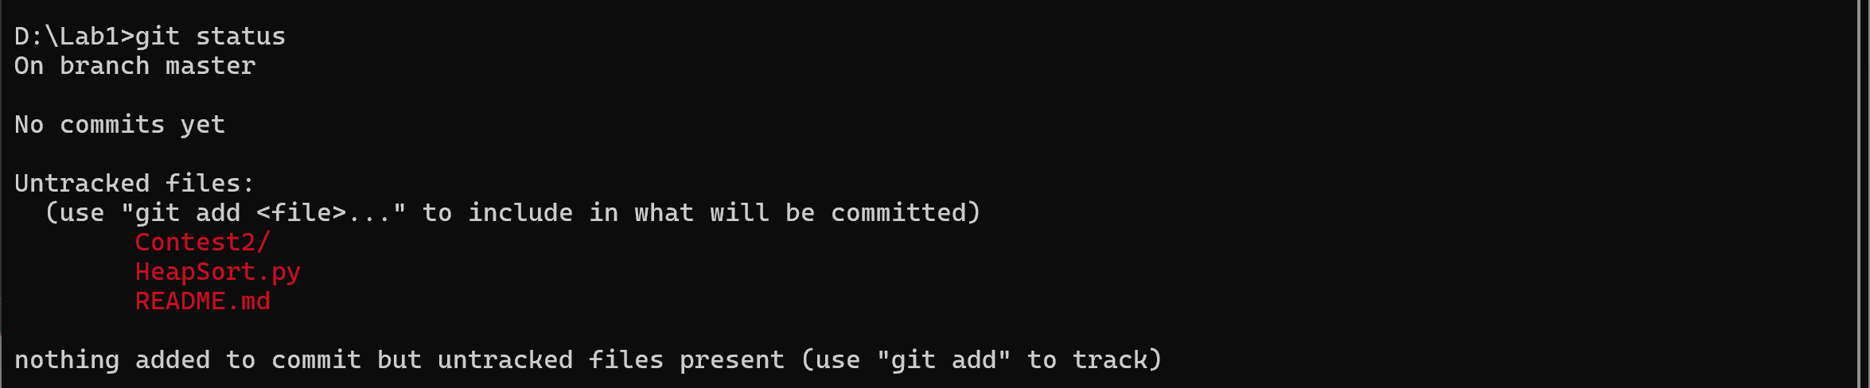
Добавление файлов в репозиторий
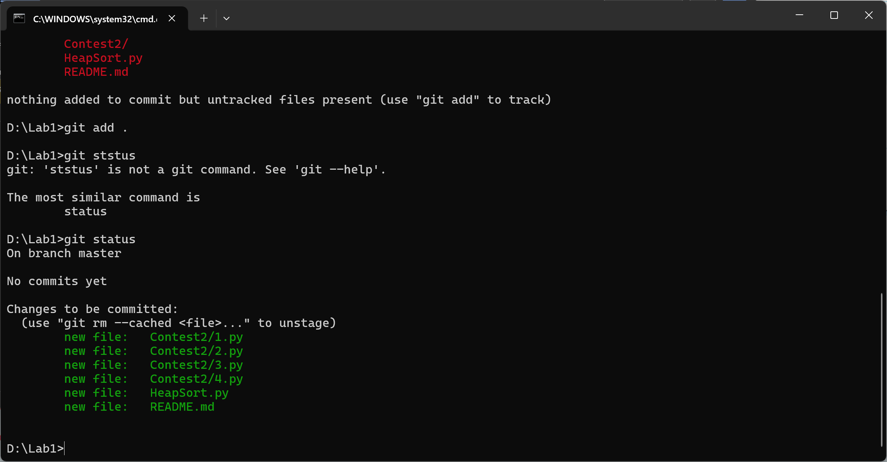
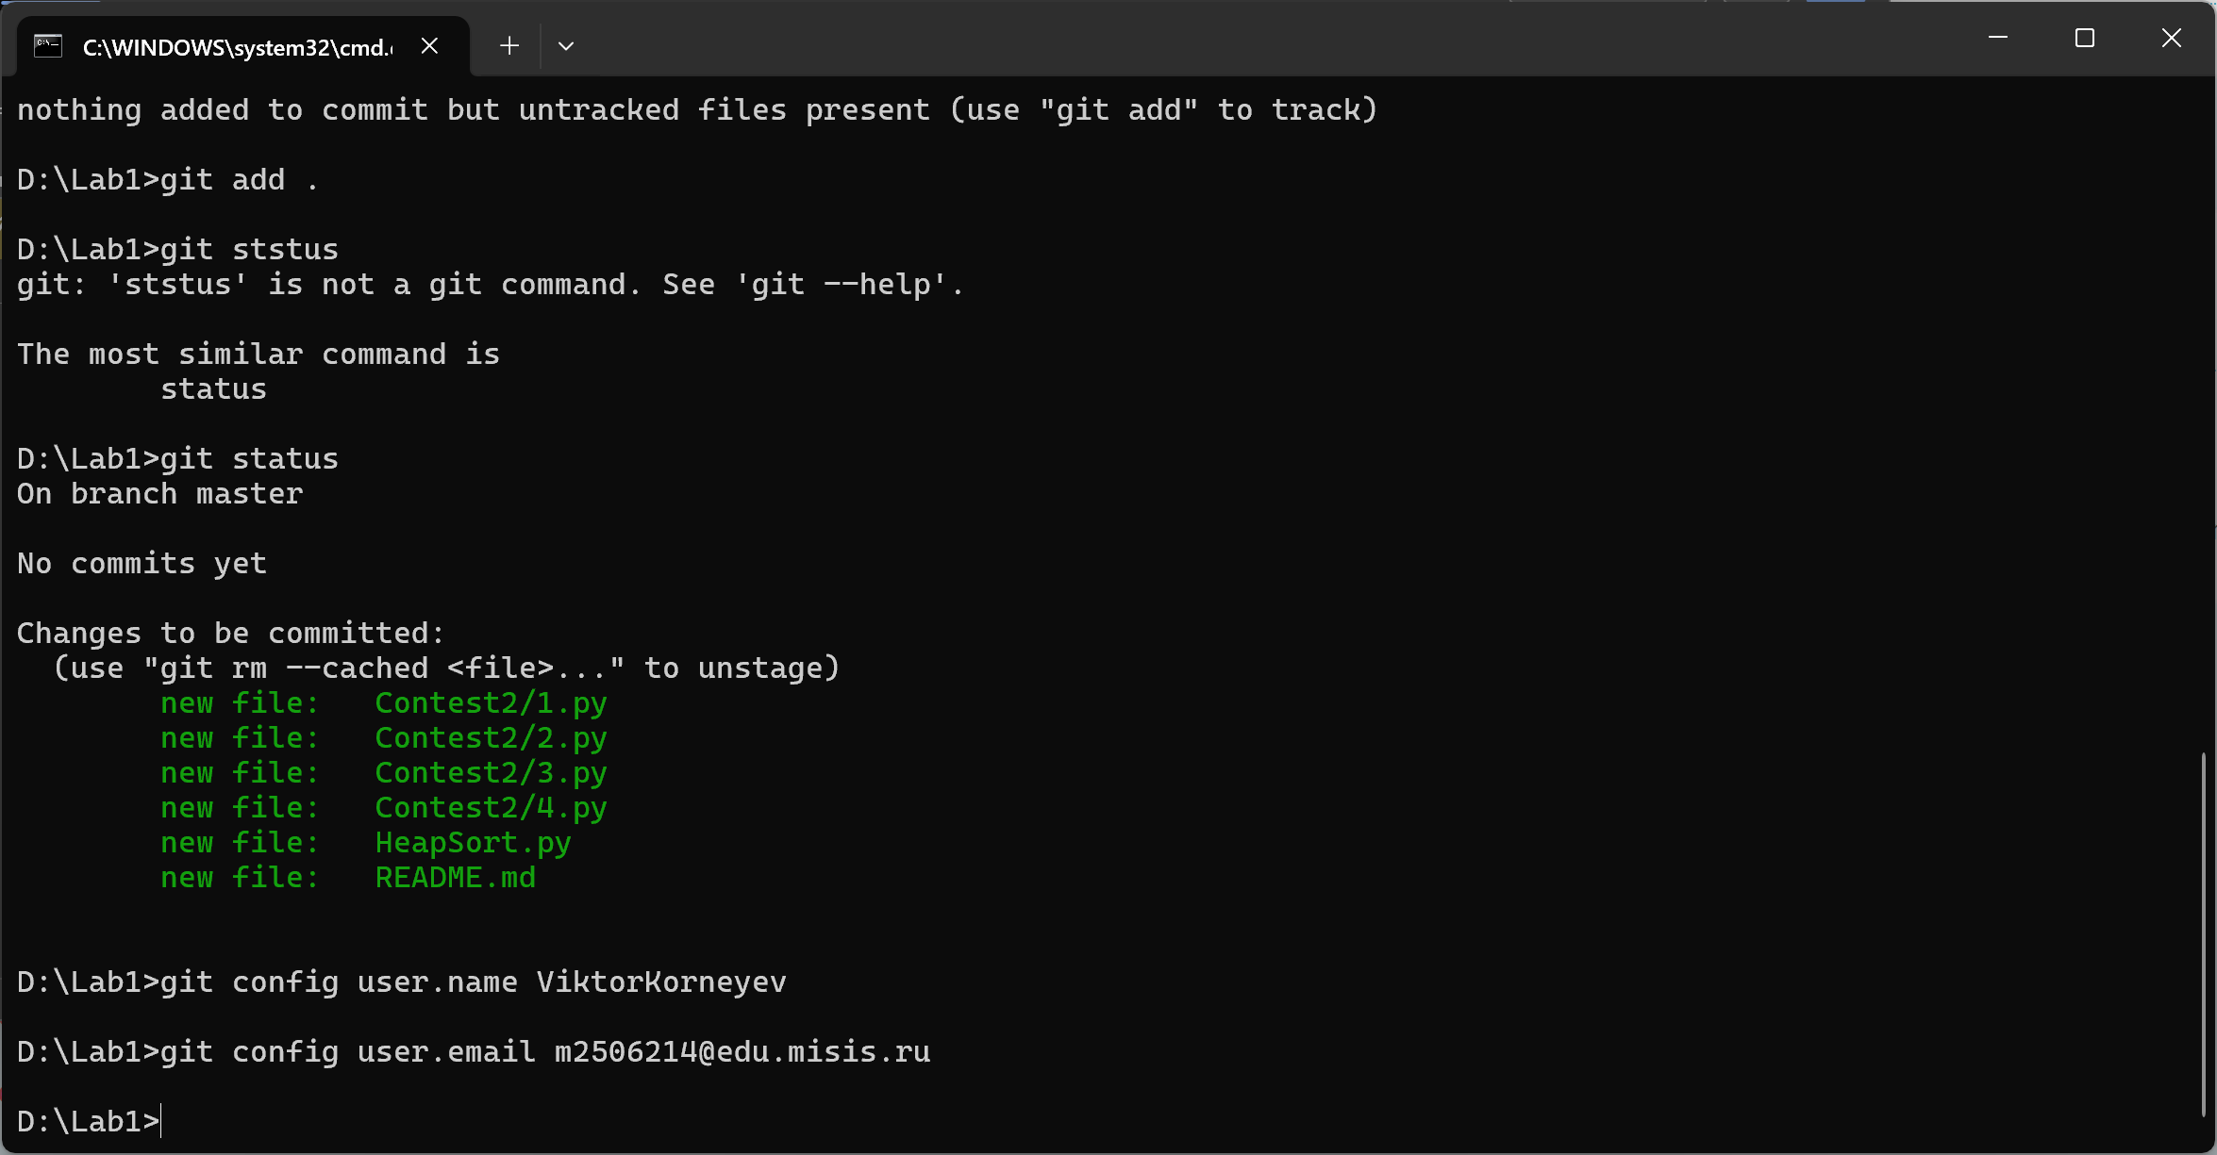
Добавление дополнительной информации в репозиторий

Создание коммита
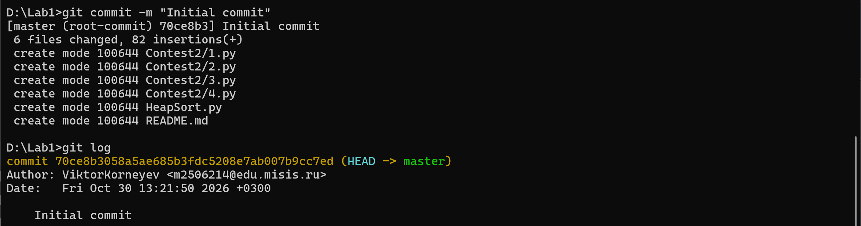
Подключение к удаленному репозиторию
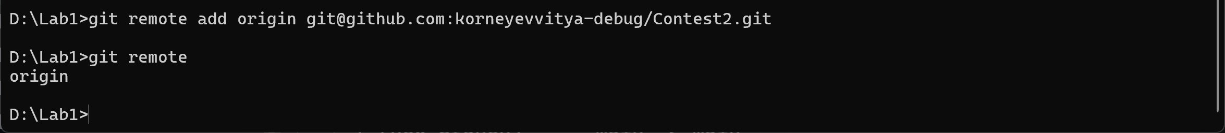
Пуш в удаленный репозиторий
Результат


